MENINGKATKAN KETAHANAN PANGAN DI KABUPATEN BADUNG DI MASA PANDEMI COVID-19 MELALUI PENGUATAN KEARIFAN LOKAL BALI

Gede Wirata
Universitas Ngurah Rai Denpasar
Penulis Korespondensi: gedewirata17@gmail.com

Abstrak

Tujuan penelitian ini untuk menganalisis (1) peran stakeholders dalam ketahanan pangan di Kabupaten Badung sebelum dan sesudah pandemi Covid-19; dan (2) strategi peningkatan ketahanan pangan di Kabupaten Badung pada masa pandemi Covid-19 melalui penguatan kearifan lokal Bali. Metode penelitian yang digunakan bersifat deskriptif kualitatif. Hasil penelitian menunjukkan (1) peran stakeholders dalam ketahanan pangan di Kabupaten Badung sebelum dan sesudah pandemi Covid-19 memberikan pelatihan penggunaan teknologi, membangun sinergitas produsen pangan besar dan produsen pangan kecil, mengupayakan regulasi yang mendukung dan mengupayakan bantuan modal, serta memperkuat komunitas; dan (2) strategi peningkatan ketahanan pangan di Kabupaten Badung pada masa pandemi Covid-19 melalui penguatan kearifan lokal Bali dengan mengupayakan perluasan lahan pertanian yang melibatkan desa adat atau desa pakraman; sosialisasi kepada masyarakat pekerja yang terdampak Covid-19 untuk beralih profesi ke sektor pertanian.

Kata Kunci: Ketahanan, Pangan, Pandemi, Covid-19.

Abstract

The purpose of this study is to analyze (1) the role of stakeholders in food security in Badung Regency before and after the Covid-19 pandemic; and (2) a strategy to increase food security in Badung Regency during the Covid-19 pandemic through strengthening Balinese local wisdom. The research method used is descriptive qualitative. The results show (1) the role of stakeholders in food security in Badung Regency before and after the Covid-19 pandemic provides training on the use of technology, builds synergy between large and small food producers, seeks supporting regulations and seeks capital assistance, and strengthening communities; and (2) a strategy to increase food security in Badung Regency during the Covid-19 pandemic through strengthening local Balinese wisdom by seeking to expand agricultural land involving traditional villages or Pakraman villages; socialization to the working community affected by Covid-19 to switch professions to the agricultural sector.

Keywords: Resilience, Food, Pandemic, Covid-19.
- Pendahuluan
Ketahanan pangan merupakan isu multi-dimensi dan sangat kompleks, meliputi aspek sosial, ekonomi, politik dan lingkungan. Aspek politik seringkali menjadi faktor dominan dalam proses pengambilan keputusan untuk menentukan kebijakan pangan. Ketahanan pangan diartikan sebagai tersedianya pangan dalam jumlah dan kualitas yang cukup, terdistribusi dengan harga terjangkau dan aman dikonsumsi bagi setiap warga. Menurut Ommani (2011) tantangan ketahanan pangan ke depan berkaitan dengan jumlah dan pertumbuhan penduduk yang semakin meningkat. Pertumbuhan penduduk adalah alasan utama untuk peningkatan kebutuhan pangan.
Pengertian pangan sebagaimana dikemukakan oleh Suhardjo (2014) adalah bahan-bahan yang dimakan sehari-hari untuk memenuhi kebutuhan bagi pemeliharaan, pertumbuhan, kerja, penggantian jaringan dan mengatur proses-proses di dalam tubuh. Selain itu ada pula pengertian yang dimaksud pangan pokok, yaitu bahan pangan yang dimakan secara teratur oleh sekelompok penduduk dalam jumlah cukup besar, untuk menghasilkan sebagian besar sumber energi. Pangan dikonsumsi manusia untuk mendapatkan energi yang berupa tenaga untuk melakukan aktivitas hidup (antara lain bernapas, bekerja, membangun, dan mengganti jaringan yang rusak).
Berdasarkan Undang-Undang Nomor 18 Tahun 2012 tentang Pangan (selanjutnya disebut UU Pangan), penyelenggaraan pangan dilakukan untuk memenuhi kebutuhan dasar manusia yang memberikan manfaat secara adil, merata, dan berkelanjutan berdasarkan kedaulatan pangan, kemandirian pangan, dan ketahanan pangan. Sementara itu, ketahanan pangan dalam UU Pangan didefinisikan sebagai kondisi terpenuhinya pangan bagi rumah tangga yang tercermin dari tersedianya pangan yang cukup, baik jumlah maupun mutunya, aman, merata, dan terjangkau. Ketahanan pangan memiliki kaitan yang erat dengan ketahanan sosial, stabilitas ekonomi, stabilitas politik dan keamanan atau ketahanan nasional. Ketahanan pangan dalam arti keterjangkauan pangan juga berkaitan erat dengan upaya peningkatan mutu sumberdaya manusia Indonesia (Wulandari dan Anggraeni, 2020).
Keseriusan Pemerintah Indonesia untuk mengatasi persolaan ketahanan pangan ditunjukkan melalui dikeluarkannya peraturan-peraturan tentang pangan dan ketahanan pangan seperti UU Pangan; Peraturan Pemerintah Nomor 68 Tahun 2002 tentang Ketahanan Pangan; Peraturan Pemerintah Nomor 17 Tahun 2015 tentang Ketahanan Pangan dan Gizi. Untuk lingkup Kabupaten Badung, ketahanan pangan diatur dalam Peraturan Daerah Kabupaten Badung Nomor 8 Tahun 2019 tentang Perlindungan Lahan Pertanian Pangan Berkelanjutan (selanjutnya disebut Perda Kabupaten Badung No. 8 Tahun 2019).
Perda Kabupaten Badung No. 8 Tahun 2019 membedakan istilah kemandirian pangan, katahanan pangan dan kedaulatan pangan. Kemandirian pangan diartikan sebagai kemampuan produksi pangan dalam negeri yang didukung kelembagaan ketahanan pangan yang mampu menjamin pemenuhan kebutuhan pangan yang cukup di tingkat rumah tangga, baik dalam jumlah, mutu, keamanan, maupun harga yang terjangkau, yang didukung oleh sumber pangan yang beragam sesuai dengan keragaman lokal. Sementara itu, ketahanan pangan merupakan sebagai kondisi terpenuhinya pangan bagi rumah tangga yang tercermin dari tersedianya pangan yang cukup, baik jumlah maupun mutunya, aman, merata, dan terjangkau. Selanjutnya kedaulatan pangan didefinisikan sebagai hak negara dan bangsa yang secara mandiri dapat menentukan kebijakan pangannya, yang menjamin hak atas pangan bagi rakyatnya, serta memberikan hak bagi masyarakatnya untuk menentukan sistem pertanian pangan yang sesuai dengan potensi sumber daya lokal.
Pandemi Covid-19 merupakan wabah penyakit yang paling berdampak dalam sejarah pariwisata Bali. Angka kunjungan wisatawan ke Bali merosot drastis hingga 82,96%. Sepinya wisatawan ini berimplikasi pada penutupan bisnis-bisnis pariwisata di Bali yang mengakibatkan penurunan kualitas hidup masyarakat Bali (Subadra, 2021). Salah satu sektor yang dipengaruhi adalah sektor pangan khususnya ketahanan pangan.
Isu mengenai ketahanan pangan semakin mengemuka dengan adanya pandemi Covid 19. Ketahanan pangan merupakan topik yang akhir-akhir ini ramai diperbincangkan oleh banyak pihak sebagai konsekuensi dari dampak penyebaran Covid 19 yang semakin meluas. Sistem atau pola kerja di sektor pangan memang tampaknya berubah sangat signifikan di tengah pandemi Covid-19 ini, mulai dari proses produksi hingga konsumsi, dari hulu hingga hilir. Dari perspektif produksi atau hulu, para petani dan produsen makanan merasakan perubahan terkait pasokan input dan juga harus menyesuaikan protokol berproduksi untuk menjamin kualitas dan keamanan pangan di tengah pandemi Covid-19, khususnya di wilayah yang sudah terkontaminasi.
Setelah bergulat dengan masalah kesehatan dan daya beli masyarakat, pasokan pangan menjadi isu sentral lainnya yang perlu penanganan sesegera mungkin. Zuryani (2020) menyatakan situasi Bali saat pandemi Covid-19 yang belum berakhir, rasa pesimistik harus dilawan dengan optimisme. Sangat penting menjaga alam dan tumbuh-tumbuhannya yang masih subur untuk member pasokan pangan. Pangan harus menjadi perhatian karena urusan ini merupakan kebutuhan paling dasar, selain sandang, dan papan (Hirawan dan Verselita, 2020). Permasalahan yang paling besar terjadi pada distribusi pangan. Dengan adanya pembatasan-pembatasan, distribusi pangan menjadi lemah. Akibatnya, stok pangan tidak merata di semua daerah.
Bupati Badung mengajak masyarakat untuk bersama-sama menjaga ketahanan pangan. Caranya dengan memanfaatkan lahan di pekarangan guna ditanami bahan pokok, seperti sayur mayur. Pemda Kabupaten optimistis Kabupaten Badung bisa mencukupi kebutuhan masyarakatnya, minimal selama tiga bulan ke depan. Pemda Kabupaten Badung juga mengajak masyarakat, khususnya generasi muda untuk terjun dan menekuni pertanian. Dalam kondisi saat ini, harga komoditas pertanian cukup stabil dan cenderung meningkat. Untuk itu, Pemda Kabupaten Badung mengajak masyarakat untuk kembali menekuni sektor pertanian dengan lebih serius (Bali Exspres, 2020).
Sebagai contoh data berikut menunjukan ketahanan pangan yang dilihat dari produksi beras dan kebutuhan beras penduduk di Kabupaten Badung dalam kurun waktu tahun 2012 dampai dengan tahun 2019 (sebelum pandemi Covid-19).

Tabel 1. Produksi Beras dan Kebutuhan Beras Penduduk di Kabupaten Badung Tahun 2012 s/d Bulan Juni 2020
No | Tahun | Produksi Beras (ton) | Pertumbuhan (%) | Kebutuhan Beras Penduduk (ton) | Pertumbuhan (%) | Surplus/ Defisit (ton)
1 | 2012 | 75.435 | - | 64.975 | - | 10.460
2 | 2013 | 64.058 | -15,08% | 66.557 | 2,43% | (2.499)
3 | 2014 | 68.213 | 6,49% | 68.105 | 2,33% | 108
4 | 2015 | 66.187 | -2,97% | 69.653 | 2,27% | (3.466)
5 | 2016 | 68.538 | 3,55% | 71.190 | 2,21% | (2.652)
6 | 2017 | 68.486 | -0,08% | 72.715 | 2,14% | (4.229)
7 | 2018 | 67.324 | -1,70% | 72.875 | 0,22% | (5.551)
8 | 2019 | 65.621 | -2,53% | 73.126 | 0,34% | (7.505)
9 | s/d Juni 2020 | 29.640 | - | 20.640 | - | (9.105)
Sumber: Data Dinas Pertanian dan Pangan Kabupaten Badung, Tahun 2020.

Data pada tabel di atas menunjukan bahwa produksi beras di Kabupaten Badung menurun setiap tahunnya, sedangkan kebutuhan beras penduduk selalu meningkat setiap tahunnya. Hal ini mengakibatkan stok beras di Kabupaten Badung menjadi defisit setiap tahunnya. Untuk Semester I Tahun 2020 atau sampai dengan bulan Juni 2020, jumlah produksi beras di Kabupaten Badung sebesar 29.640 ton, sedangkan kebutuhan beras penduduk Kabupaten Badung sebesar 20.640 ton. Hal ini berarti terjadi defisit beras sampai dengan bulan Juni 2020 di Kabupaten Badung sebesar 9.105 ton, yang diduga sebagai dampak dari pandemi virus Covid-19.
Berdasarkan uraian di atas dinyatakan bahwa strategi Pemerintah Daerah Kabupaten Badung melalui Dinas Pertanian dan Pangan dalam meningkatkan ketahanan pangan di Kabupaten Badung pada masa pandemi Covid-19 belum optimal. Beberapa hal yang didefinisikan sebagai masalah terkait belum optimalnya strategi Dinas Pertanian dan Pangan dalam meningkatkan ketahanan pangan di Kabupaten Badung pada masa pandemi Covid-19 meliputi:
- Adanya pembatasan-pembatasan, distribusi pangan menjadi lemah. Akibatnya, stok pangan tidak merata di semua daerah termasuk Kabupaten Badung.
- Dari perspektif produksi atau hulu, para petani dan produsen makanan harus menyesuaikan protokol berproduksi untuk menjamin kualitas dan keamanan pangan di tengah pandemi COVID-19 yang mengakibatkan jumlah produksi pangan menurun.
- Mobilisasi bahan pangan juga mengalami beberapa penyesuaian di mana terjadi pola perubahan jalur pasokan yang lebih banyak menuju pasar-pasar modern dan pasar yang berbasis online sehingga ketersediaan pangan di pasar tradisional yang lebih dibutuhkan masyarakat luas juga menurun.
- Adanya larangan keluar rumah disaat pandemi Covid 19 menghalangi para petani untuk bekerja sehingga mengakibatkan produktivitas petani turun.
Masalah-masalah yang disebutkan di atas pada akhirnya akan menjadikan strategi peningkatan ketahanan pangan pada masa pandemi Covid-19 di Kabupaten Badung belum optimal dan masih harus ditingkatkan.
Berdasarkan latar belakang yang telah diuraikan di atas, rumusan masalah dalam penelitian ini dikemukakan dalam bentuk pertanyaan penelitian (1) Bagaimanakah peran stakeholders atau aktor dalam ketahanan pangan di Kabupaten Badung pada masa sebelum dan sesudah pandemi Covid-19?; dan (2) Bagaimana strategi peningkatan ketahanan pangan di Kabupaten Badung pada masa pandemi Covid-19 melalui penguatan kearifan lokal Bali?.

- Konsep dan Landasan Teori
  - Konsep Ketahanan Pangan
Ketahanan pangan didefinisikan oleh FAO (Food and Agriculture Organization) sebagai situasi yang setiap saat mempunyai kecukupan jumlah pangan yang aman dan bergizi untuk kehidupan yang sehat dan aktif. Pada umumnya ketahanan pangan menjanjikan adanya jaminan kebutuhan pangan dan gizi setiap penduduk sebagai syarat utama dalam mencapai derajat kesehatan dan kesejahteraan yang tercukupi. World Food Summit sebagaimana dikutip oleh Safa’at, (2013, h.80) mendefinisikan “ketahanan pangan terwujud jika seluruh orang secara terus menerus, baik secara fisik, sosial, dan ekonomi mempunyai akses untuk pangan yang memadai/cukup, bergizi dan aman, yang memenuhi kebutuhan pangan mereka dan pilihan makanan untuk hidup aktif dan sehat”.
Berdasarkan pengertian tersebut, maka dapat disimpulkan bahwa ketahanan pangan minimal mengandung dua unsur pokok, yaitu ketersediaan pangan dan aksesbilitas masyarakat terhadap pangan tersebut. Ketersediaan dan kecukupan pangan mencakup kuantitas dan kualitas bahan pangan agar setiap individu dapat terpenuhi standar kebutuhan kalori dan energi untuk menjalankan aktivitas ekonomi dan kehidupan sehari-hari.
Organisasi Kesehatan Dunia (World Health Organization, WHO) sebagaimana dikutip oleh Hakim (2014, h.54) mengemukakan “tiga pilar ketahanan pangan, yaitu ketersediaan pangan, aksesbilitas pangan, dan pemanfaaatan pangan (utilitas). Ketersediaan pangan menyangkut kemampuan individu memiliki sejumlah pangan yang cukup untuk kebutuhan dasarnya. Sementara itu, aksesbilitas pangan berkaitan dengan cara seseorang mendapatkan bahan pangan. Sedangkan utilitas pangan adalah kemampuan dalam memanfaatkan bahan pangan berkualitas”.

  - Teori Quadruple Helix
Sebelum teori quadruple helix dicetuskan, digunakan teori triple helix (university-industry-government) yang merupakan sinergi antara akademisi, bisnis/industri dengan pemerintah dengan melibatkan faktor sumber daya, ilmu pengetahuan dan teknologi serta fokus untuk memberikan berbagai inovasi dan temuan baru yang berlaku dan menghasilkan peluang bisnis (Etzkowitz & Leydesdorff (2010) dan Etzkowitz (2012). Sedangkan konsep teori quadruple helix menurut Galbraith (2015, h.107) terdapat sinergi antara empat unsur yang berperan dalam kolaborasi pengetahuan, yaitu akademisi (academic), pemerintah (government), industri (industry) dan pengguna (users) atau masyarakat.
Pengertian Quadruple Helix menurut beberapa ahli dapat dikemukakan dalam tabel sebagai berikut:
Tabel 2. Definisi Quadruple Helix Menurut Beberapa Ahli
Penulis referensi | Definisi
Yawson (2009) | Publik sebagai pengguna dalam konteks inovasi yang digerakkan oleh pengguna dan sebagai faktor penting bagi perusahaan dan organisasi sektor publik.
Carayannis and Campbell (2012) | Masyarakat dan masyarakat sipil berbasis media dan budaya. Ini juga mencakup: budaya dan budaya inovasi; nilai dan gaya hidup; multikulturalisme dan kreativitas; media; universitas seni dan seni; dan sistem inovasi bertingkat (lokal, nasional, dan global), dengan universitas dalam hard sciences dan soft sciences.
Foray et al (2012) | Masyarakat sipil sebagai pengguna inovasi (LSM dan inisiatif warga terkait dengan tantangan masyarakat di mana solusi inovatif akan membantu, asosiasi konsumen, dan lain-lain.).
Caduff et al. (2010) | Seni dan penelitian seni, sebagai bentuk baru penciptaan dan mungkin juga sebagai bentuk baru penciptaan pengetahuan.
Sumber: dari berbagai sumber tersebut di atas.

Pada umumnya pendekatan quadruple helix berfokus pada inovasi yang dihasilkan oleh masyarakat. Inklusi sosial, sentralitas pengguna, dan kreativitas sudah terangkum pada proses produksi pengetahuan sebagai elemen esensial dan masyarakat sipil sudah ditambahkan sebagai heliks keempat dari sistem inovasi. Yawson (2009) menambahkan user (pengguna) sebagai helix keempat yang didasari gagasan bahwa inovasi didorong oleh kebutuhan user (pengguna).
Aktor-aktor yang terlibat dalam strategi peningkatan ketahanan pangan dikelompokkan ke dalam 4 (empat) kategori yaitu (1) pemerintah; (2) akademisi; (3) pelaku usaha; dan (4) masyarakat yang mengacu pada teori quadruple helix. Aktor-aktor yang terlibat dalam konsep quadruple helix berdiri sebagai satu individu dengan perannya masing-masing namun dalam sebuah sistem mereka bekerja sebagai satu kesatuan dimana diperlukan adanya dinamisasi dari peran aktor-aktor tersebut. Keempat aktor ini perlu memiliki sinergi dalam menjalankan perannya masing-masing. Hal ini lah yang menghasilkan keberhasilan bagi berbagai pusat-pusat inovasi di dunia.

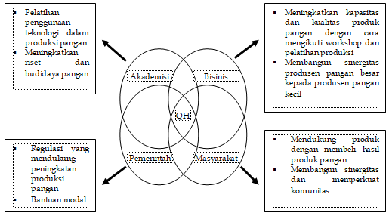
Gambar 1. Quadruple Helix pada Strategi Ketahanan Pangan Sumber: Etzkowitz & Leydesdorff sebagaimana dikutip oleh Mulyana (2014, h.36)

- Metode Penelitian
    - Jenis dan Pendekatan Penelitian
Penelitian ini menggunakan jenis dan pendekatan penelitian deskriptif kualitatif. Penelitian kualitatif pada hakekatnya adalah mengamati orang dalam lingkungan hidupnya, berinteraksi dengan mereka, berusaha memahami bahasa dan tafsiran mereka tentang dunia sekitarnya, yang dalam hal ini adalah lingkungan masyarakat Kabupaten Badung terkait dengan permasalahan ketahanan pangan. Teknik deskriptif digunakan untuk menghimpun data aktual, sedangkan tujuan dari penelitian deskriptif adalah untuk membuat gambaran atau lukisan secara sistematis, factual dan akurat mengenai fakta-fakta, sifat-sifat serta hubungan antar fenomena yang diselidiki (Bungin, 2011).
    - Lokasi Penelitian
Penelitian ini berlokasi di Kabupaten Badung. Alasan mengambil lokasi ini karena strategi peningkatan ketahanan pangan pada masa pandemi Covid-19 di Kabupaten Badung masih belum optimal sehingga akan didapatkan data yang dapat menjawab permasalahan penelitian.
    - Informan/Narasumber Penelitian
Informan/narasumber penelitian adalah orang yang memberikan informasi tentang data yang diperlukan. Dalam penentuan informan teknik yang digunakan adalah purposif, yaitu berdasarkan tujuan yang ingin dicapai oleh peneliti.
Kriteria narasumber yang dapat dipilih dan dianggap dapat memberikan informasi dalam penelitian ini adalah :
Tabel 3. Informan/Narasumber Penelitian
No. | Instansi | Jabatan | Jumlah
1. | Pemerintah | Dinas Pertanian dan Pangan Kabupaten Badung dan jajarannya | 5 Orang
2. | Swasta/Bisnis | Pengusaha-pengusaha yang bergerak di bidang pangan yang berdomisili di Kabupaten Badung | 5 Orang
3. | Akademisi | Para dosen dan ahli pertanian desa pangan yang berdomisili di Kabupaten Badung | 5 Orang
4. | Petani | Sebagian keluarga petani di Kabupaten Badung yang dijadikan narasumber/informan penelitian | 5 Orang

Selain itu, dalam penelitian kualitatif ini, peneliti sekaligus berfungsi sebagai instrumen utama (key instrument) yang terjun ke lapangan, serta berusaha untuk membandingkan kebenaran data yang didapat sehingga data yang terkumpul dalam penelitian ini akan terjamin validitasnya.
    - Teknik Pengumpulan Data
Dalam penelitian ini digunakan teknik pengumpulan data pengamatan/observasi dan wawancara mendalam/in-depth interviews. Pengamatan/observasi dilakukan dengan cara pengamatan yang sistematis tentang kejadian dan tingkah laku dalam setting sosial yang dipilih untuk diteliti. Wawancara mendalam (in-depth interviews) dilakukan untuk mendapat berbagai informasi menyangkut masalah yang diajukan dalam penelitian. Wawancara dilakukan kepada informan yang dianggap menguasai masalah penelitian.
    - Teknik Pengecekan Keabsahan Data
Teknik pengecekan keabsahan data dalam penelitian ini menggunakan cara triangulasi sumber data, artinya peneliti mengumpulkan data sejenis dari berbagai sumber data yang berbeda-beda. Kebenaran data yang didapatkan dari salah satu informan akan dikonfirmasikan dengan data yang diperoleh dari informan yang lain. Dengan demikian setiap informan akan berlaku sebagai informan kontrol satu dengan yang lainnya. Triangulasi sumber data adalah membandingkan atau mengecek derajat kepercayaan suatu informasi yang diperoleh melalui waktu dan alat yang berbeda dalam metode kualitatif. Hal ini dapat dilakukan dengan cara sebagai berikut:
      - Membandingkan data hasil pengamatan dengan hasil wawancara.
      - Membandingkan keadaan dan perspektif dari seseorang dengan berbagai pendapat orang lain.
      - Membandingkan hasil wawancara dengan isi dokumen yang berkaitan (Moleong, 2010, h.55).
Dengan cara tersebut diharapkan akan diperoleh data-data yang terbukti keabsahannya sehingga hasil penelitian dapat diterapkan untuk menentukan strategi peningkatan ketahanan pangan pada masa pandemi Covid-19 di Kabupaten Badung.
    - Teknik Analisis Data
Penelitian ini menggunakan teknik analisis data kualitatif dengan interaktif model yaitu komponen reduksi data dan penyajian data dilakukan bersama dengan pengumpulan data, kemudian setelah data terkumpul maka tiga komponen tersebut berinteraksi dan bila kesimpulan dirasakan kurang maka perlu verifikasi dan penelitian kembali mengumpulkan data lapangan (Miles dan Huberman, 2014).

- Hasil Penelitian dan Pembahasan
  - Peran Stakeholders atau Aktor dalam Ketahanan Pangan di Kabupaten Badung pada Masa Sebelum dan Sesudah Pandemi Covid-19
Penelitian mengenai meningkatkan ketahanan pangan di Kabupaten Badung di masa pandemi Covid-19 melalui penguatan kearifan lokal Bali menggunakan teori quadruple helix. Menurut Galbraith (2015) terdapat sinergi antara empat unsur dalam suatu kebijakan yang berperan dalam kolaborasi pengetahuan, yaitu: akademisi (academic), pemerintah (government), industri (industry) dan pengguna (users). Berdasarkan teori quadruple helix tersebut aktor-aktor yang terlibat dalam strategi peningkatan ketahanan pangan dikelompokkan ke dalam 4 (empat) kategori yaitu pemerintah, akademisi, pelaku usaha, dan masyarakat yang mengacu teori quadruple helix. Aktor-aktor yang terlibat dalam konsep quadruple helix berdiri sebagai satu individu dengan perannya masing-masing namun dalam sebuah sistem mereka bekerja sebagai satu kesatuan yang memerluka adanya dinamisasi dari peran aktor-aktor tersebut. Keempat aktor ini perlu memiliki sinergi dalam menjalankan perannya masing-masing. Peran stakeholders atau aktor dalam ketahanan pangan di Kabupaten Badung pada masa sebelum dan sesudah pandemi Covid-19 ditinjau dari Teori Quadruple Helix, dikemukakan sebagai berikut:
      - Akademisi
Peran akademisi dalam ketahanan pangan di Kabupaten Badung dapat dilihat dalam tabel berikut:
Tabel 4. Peran Akademisi dalam Ketahanan Pangan di Kabupaten Badung
Aktor | Sebelum Covid-19 | Sesudah Covid-19
Akademisi | Mengkampanyekan penggunaan teknologi dalam produksi pangan dan meningkatkan riset produksi pangan dengan cara tumpangsari untuk mencari tanaman yang cocok yang bisa ditanam secara bersamaan yang dipilih harus yang bernilai tambah tinggi sudah intensif dilakukan | Peran ini dihentikan karena keterbatasan anggaran dan adanya protokol kesehatan
Sumber: Hasil penelitian yang ditabelkan.

Tabel di atas menunjukkan peran akademisi dalam ketahanan pangan di Kabupaten Badung sebelum pandemi Covid-19 antara lain mengkampanyekan penggunaan teknologi riset produksi pangan dengan cara tumpangsari. Tanaman untuk tumpangsari ini harus yang bernilai tambah tinggi. Sesudah pandemi Covid-19 peran ini dihentikan karena keterbatasan anggaran dan adanya protokol kesehatan.
      - Kalangan Bisnis
Peran kalangan bisnis dalam ketahanan pangan di Kabupaten Badung dapat dilihat dalam tabel berikut:

Tabel 5. Peran Kalangan Bisnis dalam Ketahanan Pangan di Kabupaten Badung
Aktor | Sebelum Covid-19 | Sesudah Covid-19
Kalangan Bisnis | Berperan membangun sinergitas produsen pangan besar dengan produsen pangan kecil serta mengupayakan workshop dan pelatihan produksi untuk peningkatan produksi pangan | Peran ini dihentikan karena keterbatasan anggaran dan adanya protokol kesehatan
Sumber: Hasil penelitian yang ditabelkan.

Tabel di atas menunjukkan bahwa peran kalangan bisnis dalam ketahanan pangan di Kabupaten Badung sebelum pandemi Covid-19 berperan membangun sinergitas antar berbagai produsen pangan baik besar maupun kecil dan mengupayakan workshop dan pelatihan produksi untuk peningkatan produksi pangan. Sesudah pandemi Covid-19 peran ini dihentikan karena keterbatasan anggaran dan adanya protokol kesehatan.
      - Pemerintah Daerah Kabupaten Badung
Peran Pemerintah Daerah Kabupaten Badung dalam ketahanan pangan di Kabupaten Badung dapat dilihat dalam tabel berikut:

Tabel 6. Peran Pemerintah Daerah Kabupaten Badung dalam Ketahanan Pangan di Kabupaten Badung
Aktor | Sebelum Covid-19 | Sesudah Covid-19
Pemerintah Daerah Kabupaten Badung | Membantu dalam merumuskan regulasi ketahanan pangan dan membantu petani untuk mendapatkan bantuan modal | Mendorong DPRD agar merumuskan regulasi ketahanan pangan dan membantu petani untuk mencari alternatif bantuan modal termasuk bantuan dari Pemerintah Pusat. Bantuan modal pada masa pandemi Covid-19 semakin susah diakses oleh para petani.
Sumber: Hasil penelitian yang ditabelkan.

Tabel di atas menunjukkan bahwa peran Pemerintah Daerah Kabupaten Badung dalam ketahanan pangan di Kabupaten Badung sebelum pandemi Covid-19 adalah membantu dalam merumuskan regulasi ketahanan pangan dan membantu petani untuk mendapatkan bantuan modal. Sesudah pandemi Covid-19 mendorong DPRD agar merumuskan regulasi ketahanan pangan dan membantu petani untuk mencari alternatif bantuan modal termasuk bantuan dari Pemerintah Pusat. Bantuan modal pada masa pandemi Covid-19 semakin susah diakses oleh para petani.
      - Masyarakat
Peran masyarakat dalam ketahanan pangan di Kabupaten Badung dapat dilihat dalam tabel berikut:

Tabel 7. Peran Masyarakat dalam Ketahanan Pangan di Kabupaten Badung
Aktor | Sebelum Covid-19 | Sesudah Covid-19
Masyarakat | Masyarakat petani berperan meningkatkan produksi pangan dan masyarakat pada umumnya membeli produk pangan dalam negeri sehingga terbentuk saling sinergi dan memperkuat komunitas | Masyarakat petani tetap harus berproduksi dengan berbagai keterbatasannya dan masyarakat pada umumnya tetap membeli kebutuhan pangan meskipun dengan pola pembelian yang berbeda.
Sumber: Hasil penelitian yang ditabelkan.

Tabel di atas menunjukkan peran masyarakat dalam ketahanan pangan di Kabupaten Badung sebelum pandemi Covid-19 terdiri dari masyarakat petani berperan meningkatkan produksi pangan dan masyarakat pada umumnya membeli produk pangan dalam negeri sehingga terbentuk saling sinergi dan memperkuat komunitas. Hal ini diungkapkan I Ketut Winduarsa, petani di Kabupaten Badung yang menyatakan bahwa sebelum pandemic Covid-19, masyarakat terus meningkatkan produksi pangan sehingga hasil panen melimpah (Foto 1)
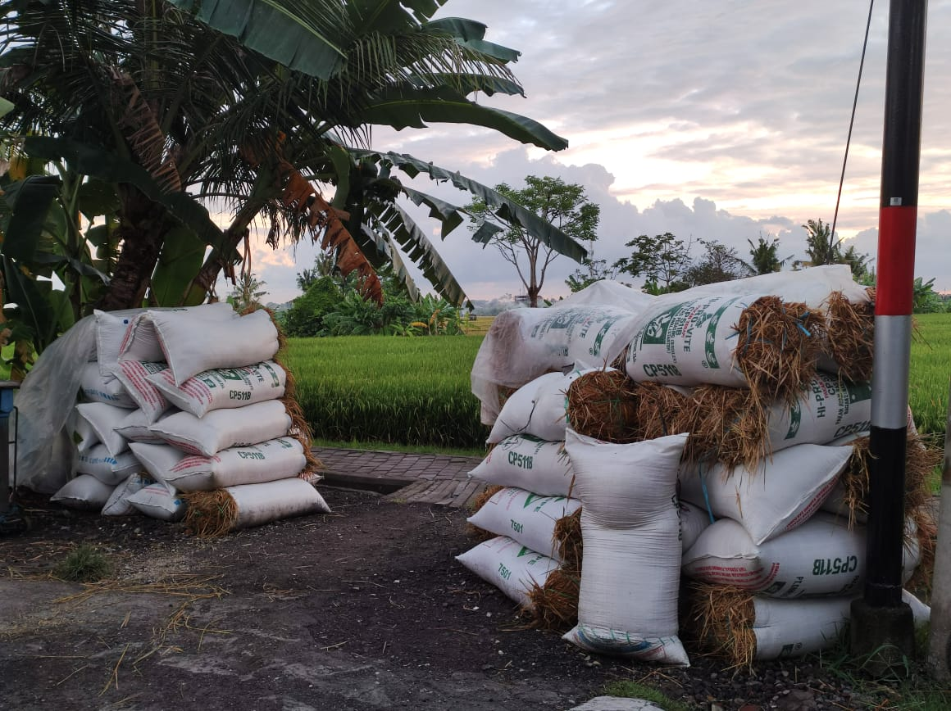
Foto 1. Hasil wawancara dengan I Ketut Winduarsa, petani di Kabupaten Badung (Foto: Gede Wirata).
Hasil wawancara di atas dibenarkan oleh Paidi, sopir truk yang mengangkut produk pertanian dari dan ke Kabupaten Badung. Menurutnya sebelum pandemi Covid-19 truknya bermuatan penuh produk pertanian dan dalam seminggi bisa bolak-balik dari dank e Kabupaten Badung 6 (enam) kali angkatan (Foto 2).

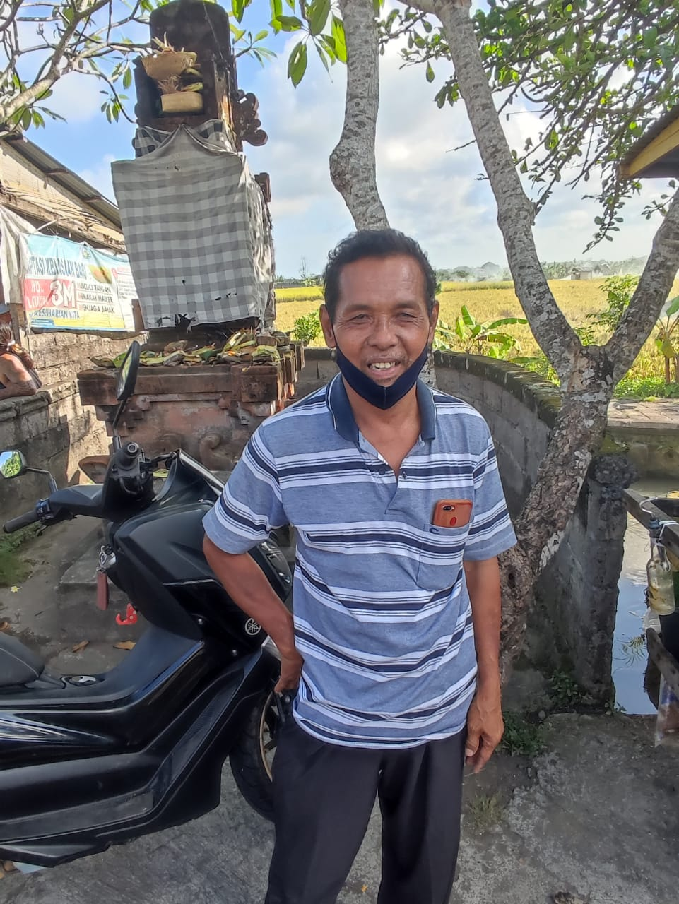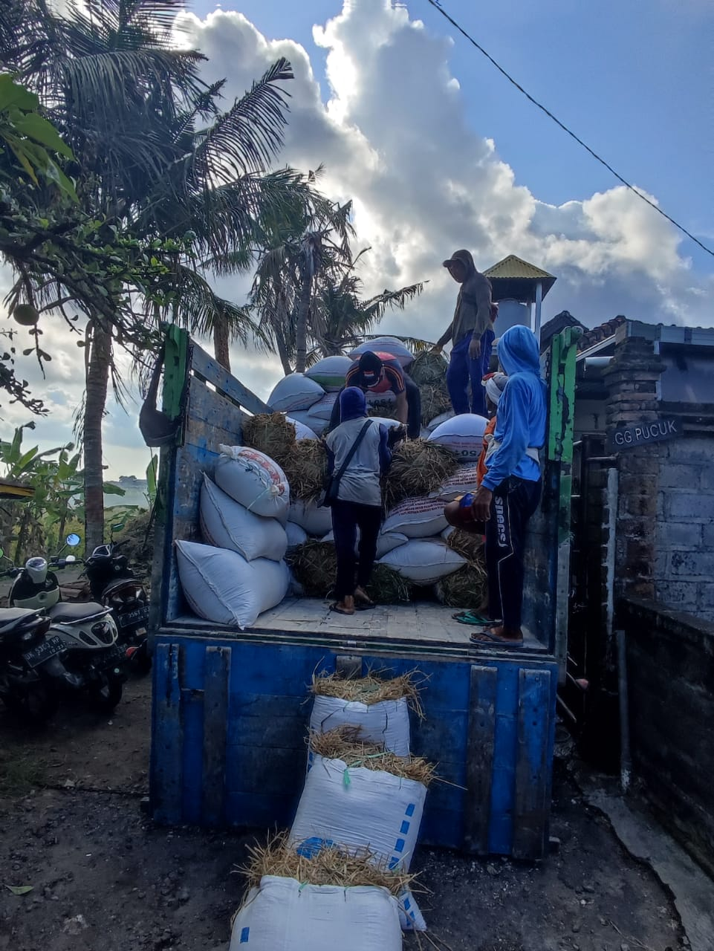
Foto 2. Hasil wawancara dengan Paidi, sopir truk yang mengangkut produk pertanian dari dan ke Kabupaten Badung (Foto: Gede Wirata).

Sesudah pandemi Covid-19 masyarakat petani tetap harus berproduksi dengan berbagai keterbatasannya dan masyarakat pada umumnya tetap membeli kebutuhan pangan meskipun dengan pola pembelian yang berbeda. Jika sebelum pandemi Covid-19 masyarakat berbelanja untuk kebutuhan pangan 1 bulan sekaligus, sesudah pandemi Covid-19 masyarakat berbelanja kebutuhan pangan dengan cara eceran.

  - Strategi Peningkatan Ketahanan Pangan di Kabupaten Badung pada Masa Pandemi Covid-19 Melalui Penguatan Kearifan Lokal Bali
      - Akademisi
Kendala yang menghambat strategi peningkatan ketahanan pangan di Kabupaten Badung pada masa pandemi Covid-19 menurut para akademisi yang paling utama adalah terjadinya alih fungsi lahan persawahan menjadi fungsi lain di luar pertanian atau menjadi lahan non-pertanian, seperti industri serta permukiman termasuk perkantoran dan sarana prasarana pariwisata. Alih fungsi lahan yang terjadi terus menerus, mempunyai konsekuensi logis adalah budaya pertanian dengan sistem subaknya yang merupakan salah satu modal dasar pariwisata budaya Bali semakin terdegradasi. Dampak alih fungsi lahan pertanian menjadi lahan non-pertanian sangat terasa pada masa pandemi Covid-19 ini yaitu menurunnya ketahanan pangan, yang sebenarnya di tengah pandemi Covid-19 ini sangat dibutuhkan.
Hasil ini sesuai dengan hasil penelitian Gede Wirata (2017, h.344) yang dalam disertasinya menyimpulkan bahwa alih fungsi lahan persawahan menjadi lahan non-pertanian merupakan bentuk hegemoni pengusaha (permodalan) dengan didukung oleh penguasa (pemerintah) yang dilakukan secara halus, canggih dan intelek melalui wacana pembangunan. Kondisi ini juga didukung oleh hasil penelitian Sriartha, dkk (2019) yang menyebutkan lahan pertanian semakin menyempit yang berakibat turunnya ketahanan pangan.
Kendala lainnya juga masih terkait dengan menyempitnya luas lahan pertanian dan menurunnya jumlah petani di Kabupaten Badung. Produksi pangan juga menghadapi tantangan akibat penurunan jumlah petani serta penuaan petani. Tanpa peningkatan atau peremajaan petani yang signifikan akan sangat berpengaruh pada produktivitas petani, perkembangan ini akan menimbulkan kekhawatiran akan produksi pangan.
Selanjutnya kendala lainnya adalah sulitnya petani di Kabupaten Badung untuk mendapatkan akses permodalan untuk meningkatkan ketahanan pangan, tentunya mutlak diperlukan tambahan modal. Masih sangat sedikit petani yang mendapat tambahan modal yang berasal dari bank. Sebagian besar petani memperoleh pinjaman dengan bunga tinggi dari perorangan untuk membiayai kegiatan usaha taninya. Alasan utama sebagian besar petani itu tidak meminjam ke bank adalah mereka tidak mempunyai agunan dan prosedur pinjamannya berbelit-belit. Apalagi di musim pandemi Covid-19 ini, uang petani habis untuk memenuhi kebutuhan sehari-hari, sedang untuk memulai bertani sudah kehabisan modal. Jangankan untuk pemanfaatan teknologi budidaya pertanian, untuk membeli benih dan pupuk saja, para petani masih mengalami kesulitan.
Kendala-kendala tersebut di atas berikut strategi untuk menghadapinya dapat ditabelkan sebagai berikut:

Tabel 8. Kendala dan Strategi Menurut Akademisi
Aktor | Kendala | Strategi
Akademisi | - Terjadinya alih fungsi lahan persawahan menjadi fungsi lain di luar pertanian atau menjadi lahan non-pertanian yang mengakibatkan ketersediaan lahan pertanian masih menjadi masalah besar | - Strategi perluasan lahan pertanian merumuskan regulasi pencegahan alih fungsi lahan
Akademisi | - Produksi pangan juga menghadapi tantangan akibat penurunan jumlah petani serta penuaan petani | - Sosialisasi pada para remaja mengenai sisi positif pertanian
Akademisi | - Sulitnya petani di Kabupaten Badung untuk mendapatkan akses permodalan untuk meningkatkan ketahanan pangan, terlebih-lebih pada masa pandemi Covid-19 | - Strategi membantu petani untuk permodalan dan relaksasi kegiatan produksi pangan untuk non zona merah, dengan tetap mengacu protokol kesehatan
Sumber: Hasil penelitian yang ditabelkan.
Tabel di atas menunjukkan bahwa untuk meningkatkan ketahanan pangan, terdapat 3 (tiga) kendala yang dihadapi Kabupaten Badung. Pertama, ketersediaan lahan persawahan masih menjadi masalah besar. Kebijakan perluasan lahan pertanian di Kabupaten Badung belum mampu memperbesar luas area lahan persawahan mengingat laju konversi lahan dari lahan pertanian menjadi non-pertanian terus terjadi dengan laju lebih tinggi daripada laju pembukaan lahan pertanian baru. Kedua, produksi pangan juga menghadapi tantangan akibat penurunan jumlah petani serta penuaan petani. Tanpa peningkatan atau peremajaan petani yang signifikan akan sangat berpengaruh pada produktivitas petani. Selanjutnya kendala ketiga adalah sulitnya petani di Kabupaten Badung untuk mendapatkan akses permodalan untuk meningkatkan ketahanan pangan yang tentunya mutlak diperlukan tambahan modal.
Adapun strategi untuk mengatasi kendala-kendala tersebut di atas, pertama, strategi perluasan lahan pertanian dan merumuskan regulasi pencegahan alih fungsi lahan. Untuk mencegah meluasnya alih fungsi lahan persawahan tersebut sebaiknya pihak desa adat atau desa pakraman lebih aktif lagi untuk melakukan pencegahan terbitnya perizinan untuk menjadikan lahan pertanian menjadi fungsi non-pertanian dengan menginformasikan kepada instansi terkait yang berwenang menerbitkan ijin tersebut mengenai data kondisi tanah yang seharusnya tidak bisa lagi dialihfungsikan. Oleh karena itu, pihak desa pakraman diharapkan mendata daerah-daerah mana saja yang lahan pertaniannya termasuk lahan produktif dan menginformasikan kepada desa untuk mencegah terjadinya alih fungsi lahan pada lahan produktif.
Kedua, sosialisasi pada para remaja mengenai sisi positif pertanian. Pertanian bila diupayakan dengan sungguh-sungguh menggunakan teknologi untuk proses produksinya dan teknologi informasi untuk pemasarannya, maka akan dimungkinkan untuk memperoleh keuntungan yang besar dari usaha pertanian.
Ketiga, strategi membantu petani untuk permodalan dan relaksasi kegiatan produksi pangan untuk non zona merah, dengan tetap mengacu protokol kesehatan. Petani tidak boleh dilarang untuk bekerja di ladang dengan alasan WFH (Work From Home) karena sifat pekerjaan petani adalah di ladang/ lapangan. Namun demikian, protokol kesehatan terutama seperti memakai masker dan cuci tangan dengan sabun perlu diawasi dengan ketat.
      - Kalangan Bisnis
Hasil wawancara dengan Dailanak, pengusaha perdagangan hasil pertanian di Kabupaten Badung menunjukkan kendala utama yang dihadapi oleh kalangan bisnis atau pelaku usaha terutama pelaku usaha di bidang perdagangan bahan pangan adalah harus berhadapan dengan pemilik modal yang telah meminjamkan uangnya ke petani, sehingga seolah-olah mempunyai hak pertama untuk membeli hasil panen dari petani. Setelah itu baru berhadapan dengan pedagang pengepul yang rajin membeli hasil panen langsung ke sawah-sawah (Foto 3).

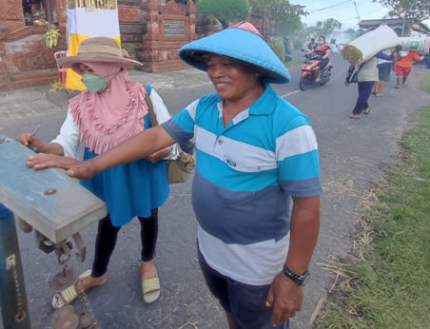
Foto 3. Hasil wawancara dengan Dailanak, pengusaha perdagangan hasil pertanian di Kabupaten Badung (Foto: Gede Wirata).
Hal tersebut di atas dapat dikemukakan dalam tabel sebagai berikut.
Tabel 9. Kendala dan Strategi Menurut Kalangan Bisnis
Aktor | Kendala | Strategi
Kalangan Bisnis | - Harus berhadapan dengan pemilik modal yang telah meminjamkan uangnya ke petani, sehingga seolah-olah mempunyai hak pertama untuk membeli hasil panen dari petani | - Penguatan komitmen pemerintah daerah Kabupaten Badung untuk mengalokasikan anggaran yang memadai untuk urusan ketahanan pangan khususnya bantuan permodalan kepada para petani
Kalangan Bisnis | - Kendala berhadapan dengan pedagang pengepul yang rajin membeli hasil panen langsung ke sawah-sawah. Dari sisi petani, hasil panen bisa langsung jadi uang, tanpa harus memikirkan biaya transportasi | - Peningkatan dukungan infrastruktur pasar dan transportasi sehingga petani tidak menjual hasil panennya langsung di sawah
Sumber: Hasil penelitian yang ditabelkan.

Berdasarkan tabel di atas dapat dinyatakan kendala-kendala yang dihadapi oleh kalangan bisnis meliputi kendala dari pemilik modal yang telah meminjamkan uangnya ke petani dan dari kendala berhadapan dengan pedagang pengepul. Kalangan bisnis harus berhadapan dengan pemilik modal yang telah meminjamkan uangnya ke petani, sehingga seolah-olah mempunyai hak pertama untuk membeli hasil panen dari petani. Selanjutnya kalangan bisnis juga harus berhadapan dengan pedagang pengepul yang rajin membeli hasil panen langsung ke sawah-sawah. Dari sisi petani, hasil panen bisa langsung jadi uang, tanpa harus memikirkan biaya transportasi. Dari sisi petani, petani lebih sering menjual hasil panen ke pedagang pengepul yang mau datang ke sawah mereka saat panen. Hasil panen bisa langsung jadi uang, tanpa harus memikirkan biaya transportasi. Apalagi di musim pandemi Covid 19 ini, makin cepat jadi uang, makin baik bagi petani.
Strategi untuk mengatasi kendala-kendala tersebut di atas, pertama, penguatan komitmen pemerintah daerah Kabupaten Badung untuk mengalokasikan anggaran yang memadai untuk urusan ketahanan pangan khususnya bantuan permodalan kepada para petani. Kedua, peningkatan dukungan infrastruktur pasar dan transportasi sehingga petani tidak menjual hasil panennya langsung di sawah. Ketiga, untuk memutus mata rantai itu, perusahaan TaniHub Group memberi solusi petani bisa menjual hasil panennya secara online. Petani akan cepat dapat uang, tanpa memikirkan biaya transportasi, karena TaniHub Group akan mengambil hasil panen yang dibelinya. Petani juga akan mendapatkan harga wajar, bahkan bisa mendapat harga di atas rata-rata, kalau memang hasil panennya kualitas super.
      - Pemerintah Daerah Kabupaten Badung
Hasil wawancara dengan I Made Mertayasa, Sekretaris Dinas Pertanian Kabupaten Badung, menunjukkan kendala yang dihadapi Pemerintah Daerah Kabupaten Badung khususnya Dinas Pertanian dan Pangan Kabupaten Badung terkait dengan ketahanan pangan, karena ketahanan pangan ini ditangani hanya setingkat seksi yaitu Seksi Ketahanan Pangan. Seksi Ketahanan Pangan ini berada di bawah Kepala Bidang Pangan dan Penyuluhan. Padahal yang diurusnya banyak. Selain itu juga Sumber Daya Manusia (SDM) di Seksi Ketahanan Pangan masih belum mencukupi baik secara kuantitas maupun kualitasnya (Foto 4).

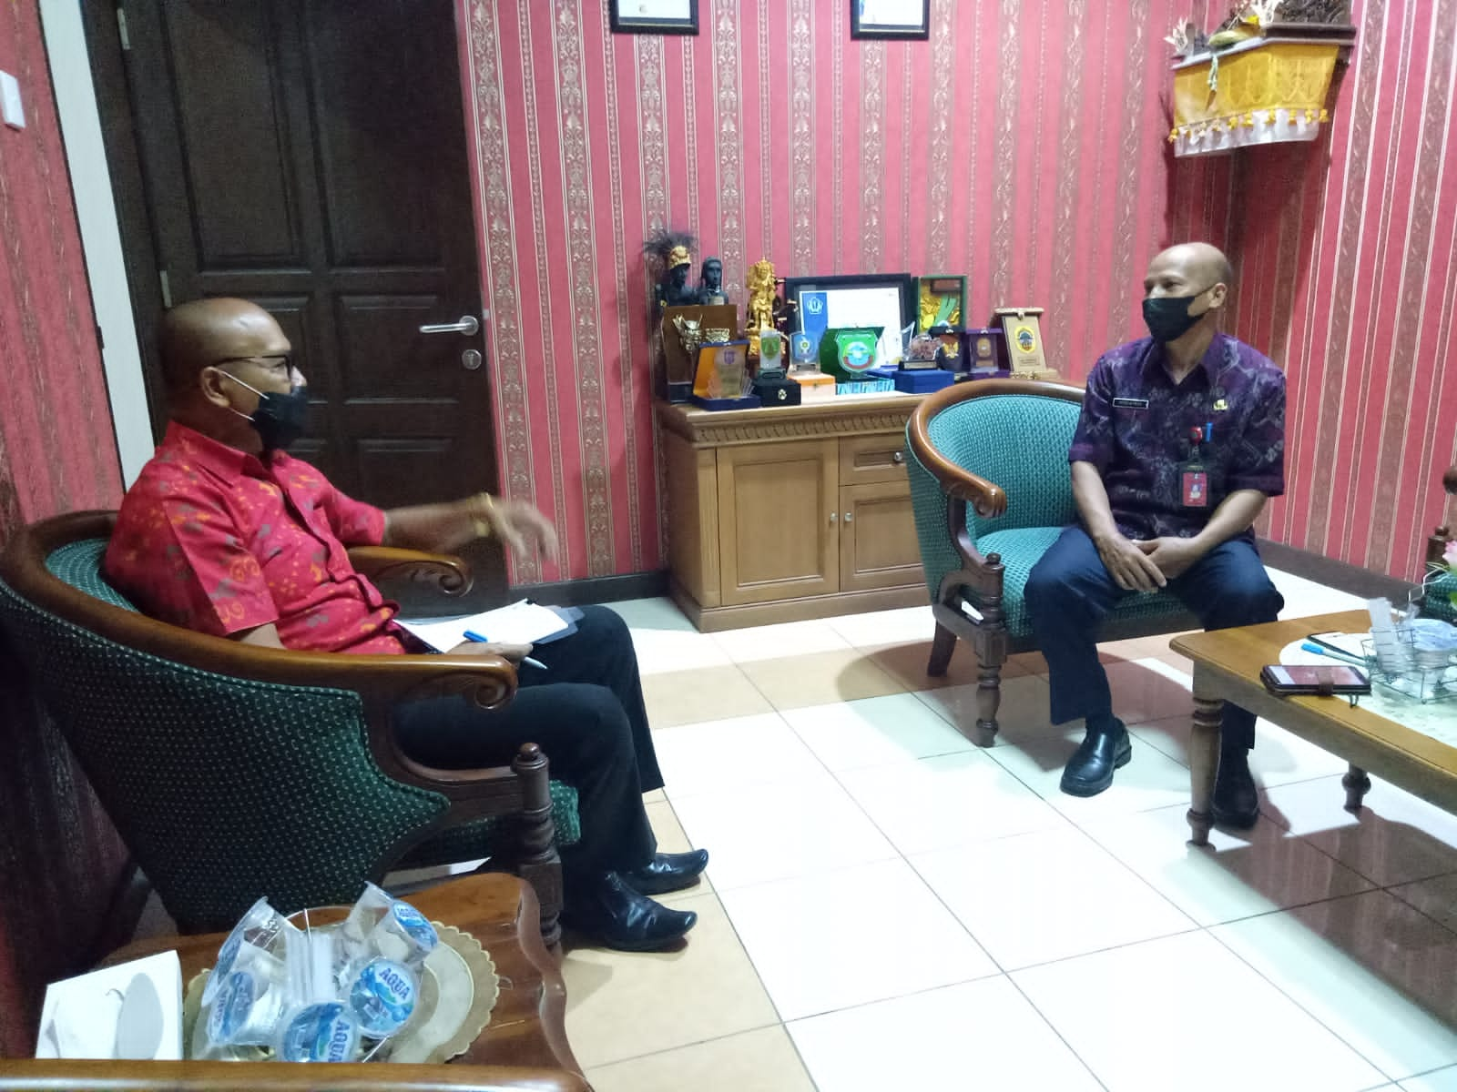
Foto 4. Hasil wawancara dengan I Made Mertayasa, Sekretaris Dinas Pertanian Kabupaten Badung (Foto: Gede Wirata)
Kendala tersebut di atas dapat dilihat dalam tabel sebagai berikut:
Tabel 10. Kendala dan Strategi Menurut Pemerintah Daerah Kabupaten Badung
Aktor | Kendala | Strategi
Pemerintah Daerah Kabupaten Badung | Kendalanya terkait dengan ketahanan pangan, ditangani hanya setingkat seksi yaitu Seksi Ketahanan Pangan. Seksi Ketahanan Pangan ini berada di bawah Kepala Bidang Pangan dan Penyuluhan. Padahal yang diurusnya banyak. Selain itu Sumber Daya Manusia (SDM) di Seksi Ketahanan Pangan masih belum mencukupi baik secara kuantitas maupun kualitasnya | Meningkatkan kuantitas dan kualitas penyuluh pertanian untuk memastikan fasilitas dan bantuan dapat tersalurkan dengan baik disertai dengan sosialisasi protokol produksi yang aman dan terbebas dari bahaya penyebaran Covid 19. Keberpihakan terhadap petani kecil pun harus ditunjukkan dengan optimalisasi peran penyuluh, pandemi Covid 19 tidak boleh menjadi penghalang penyuluh untuk terus mendampingi petani
Sumber: Hasil penelitian yang ditabelkan.

Tabel di atas menunjukkan kendala yang dihadapi Pemerintah Kabupaten Badung khususnya Dinas Pertanian dan Pangan Kabupaten Badung terkait dengan kewenangan pengaturan ketahanan pangan yang hanya ditangani setingkat seksi, padahal yang diurusnya banyak. Selain itu Sumber Daya Manusia (SDM) di Seksi Ketahanan Pangan masih belum mencukupi baik secara kuantitas maupun kualitasnya. Seorang tenaga penyuluh, wilayah kerjanya sangat luas, 1 orang tenaga penyuluh ketahanan pangan bisa mendampingi petani 1 desa atau bahkan 1 kecamatan. Apalagi di masa pandemi Covid-19 ini, pekerjaan penyuluh menjadi bertambah. Dilihat dari segi kualitas atau kompetensinya, petugas lapangan dan petugas penyuluh ketahanan pangan kompetensinya masih kurang. Mereka sendiri tidak memiliki banyak waktu untuk meningkatkan pengetahuan atau kompetensinya. Sedang diklat untuk tenaga lapangan dan tenaga penyuluh belum diprogramkan, apalagi di masa pandemi Covid-19 ini tidak ada anggaran.
Strategi untuk mengatasi kendala-kendala tersebut meningkatkan kuantitas dan kualitas penyuluh pertanian untuk memastikan fasilitas dan bantuan dapat tersalurkan dengan baik disertai dengan sosialisasi protokol produksi yang aman dan terbebas dari bahaya penyebaran Covid-19. Keberpihakan terhadap petani kecilpun harus ditunjukkan dengan optimalisasi peran penyuluh, pandemi Covid-19 tidak boleh menjadi penghalang penyuluh untuk terus mendampingi petani.
      - Masyarakat
Kendala yang dihadapi masyarakat khususnya masyarakat petani terutama masalah kekurangan air untuk bercocok tanam sebagaimana dikemukakan dalam tabel sebagai berikut:
Tabel 11. Kendala dan Strategi Menurut Masyarakat
Aktor | Kendala | Strategi
Masyarakat | Masalah kekurangan air untuk bercocok tanam. Semula petani mengandalkan sistem irigasi dari subak. Banyak kalangan mengakui sistem subak merupakan sistem pengairan lahan pertanian yang handal. Alih fungsi lahan persawahan dipicu oleh pengaruh dari luar yang mengancam eksistensi sistem irigasi tradisional termasuk di dalamnya sistem subak di Kabupaten Badung | Meskipun para petani tidak terlibat secara langsung, namun para petani mengharapkan Pemda Kabupaten Badung melalui desa adat atau desa pakraman menjaga pelestarian lahan pertanian sehingga sistem irigasi subak tidak punah
Sumber: Hasil penelitian yang ditabelkan.

Tabel di atas menunjukkan bahwa kendala yang dihadapi masyarakat petani berkaitan dengan masalah kekurangan air untuk bercocok tanam. Semula petani mengandalkan sistem irigasi dari subak. Banyak kalangan mengakui sistem subak merupakan sistem pengairan lahan pertanian yang handal. Alih fungsi lahan persawahan dipicu oleh pengaruh dari luar yang mengancam eksistensi sistem irigasi tradisional termasuk di dalamnya sistem subak di Kabupaten Badung.
Strategi untuk mengatasi kendala terjadinya alih fungsi lahan adalah dengan merumuskan regulasi yang melibatkan desa adat atau desa pakraman untuk ikut mencegah terjadinya alih fungsi lahan. Selain itu, strategi pencegahan alih fungsi lahan sekaligus dimaksudkan untuk pelestarian subak untuk melestarikan organisasi subak dengan sistem organisasinya, agar dibuatkan daerah sebagai area persawahan yang dilindungi (semacam cagar alam) agar persawahan di Kabupaten Badung terjaga eksistensinya serta melakukan pencegahan semakin meluasnya alih fungsi lahan persawahan dengan cara menerbitkan regulasi yang khusus mengatur larangan adanya alih fungsi lahan pada lahan produktif.

- Simpulan
Berdasarkan uraian tersebut di atas, maka dapat disimpulkan hal-hal sebagai berikut:
    - Peran stakeholders atau aktor dalam ketahanan pangan di Kabupaten Badung pada masa sebelum dan sesudah pandemi Covid-19 (a) akademisi memberikan pelatihan penggunaan teknologi dan riset budidaya pangan; (b) kalangan bisnis membangun sinergitas produsen pangan besar kepada produsen pangan kecil; (c) Pemda Kabupaten Badung mengupayakan regulasi yang mendukung dan mengupayakan bantuan modal; dan (d) masyarakat mendukung produk pangan dan memperkuat komunitas.
    - Strategi peningkatan ketahanan pangan di Kabupaten Badung pada masa pandemi Covid-19 melalui penguatan kearifan lokal Bali dengan mengupayakan perluasan lahan pertanian yang melibatkan desa adat atau desa pakraman; sosialisasi kepada masyarakat pekerja yang terdampak Covid-19 untuk beralih profesi ke sektor pertanian; dan dengan meningkatkan kuantitas dan kualitas penyuluh pertanian agar produksi pertanian dapat ditingkatkan yang pada akhirnya akan meningkatkan ketahanan pangan serta sosialisasi pada para remaja mengenai sisi positif pertanian agar tertarik pada sektor pertanian.

Ucapan Terima Kasih
Karya tulis ini dapat hadir di hadapan pembaca adalah berkat bantuan dari berbagai pihak yang tidak dapat penulis sebutkan satu persatu. Secara khusus, penulis menyampaikan penghargaan dan ucapan terima kasih kepada para narasumber dari kalangan akademisi, kalangan bisnis, Pemerintah Daerah Kabupaten Badung c.q. Dinas Pertanian dan Pangan Kabupaten Badung dan masyarakat petani serta masyarakat di Kabupaten Badung pada umumnya. Semoga amal baik para budiman tersebut mendapat pahala yang semestinya dari Ida Sanghyang Widi Wasa/Tuhan Yang Maha Esa.

DAFTAR PUSTAKA
Bali Exspres. (2020). Jaga Stabilitas Harga Pangan, Diskop Badung Gelar Operasi Pasar. Tersedia secara online di https://baliexpress.jawapos. com/bali/14/05/2020/jaga-stabilitas-harga-pangan-diskop-badung-gelar-operasi-pasar. Diakses pada tanggal 28 Desember 2020.
Caduff, C., Siegenthaler, F. dan Walchli, T. (2010). Art and Artistic Research. Europe, China, and Hong Kong: Scheidegger and Spiess.
Carayannis, E. G. dan Campbell, D.F.J. (2012). “Mode 3 and Quadruple Helix: Toward a 21st Century Fractal Innovation Ecosystem”. International Journal of Technology Management, Vol.46, No.3, hal. 201-234.
Etzkowitz, H. (2012). “Incubation of Incubators: Innovation As a Triple Helix of University-Industry-Government Networks”. Journal Science and Public Policy, Vol.29, No.2, hal. 115-128.
Etzkowitz, H. dan Leydesdorff, L. (2010). “The Dynamics of Innovation: From National Systems and “Mode 2” to a Triple Helix of University-Industry-Government Relations”. Journal Research Policy, Vol.29, No.2, hal. 109-123.
Foray, D., Goddard, J., Beldarrain, X.G., Landabaso, M., McCann, P., Morgan, K., Nauwelaers, C., dan Ortega-Argilés, R. (2012). Guide to Research and Innovation Strategies for Smart Specialisations (RIS 3). Luxembourg: Publications Office of the European Union.
Galbraith, J.R. (2015). Designing Your Organization. First Edition. USA: Jossey-Bass Publisher.
Hakim, M.A. (2014). Memperkuat Ketahanan Pangan Demi Masa Depan Indonesia 2015-2025. Jakarta: CV. Rumah Buku.
Hirawan, F.B. dan Verselita, A.A. (2020). “Kebijakan Pangan di Masa Pandemi COVID-19”. CSIS Commentaries, DMRU-048-ID.
Mulyana, S. (2014). “Peningkatan Kapabilitas Inovasi, Keunggulan Bersaing dan Kinerja melalui Pendekatan Quadruple Helix”. Jurnal Manajemen Teknologi, Vol.13, No.3, hal. 304-321.
Ommani A.R. (2011). “Strengths, Weaknesses, Opportunities and Threats (SWOT) Analysis for Farming System Businesses Management: Case of Wheat Farmers of Shadervan District, Shoushtar Township, Iran”. AJBM Journal, Vol.5, No.126, hal. 9448-9454.
Peraturan Daerah Kabupaten Badung Nomor 8 Tahun 2019 tentang Perlindungan Lahan Pertanian Pangan Berkelanjutan.
Peraturan Pemerintah Nomor 17 Tahun 2015 tentang Ketahanan Pangan dan Gizi.
Peraturan Pemerintah Nomor 68 Tahun 2002 tentang Ketahanan Pangan.
Safa'at, R. (2013). Rekonstruksi Politik Ketahanan Hukum Pangan. Malang: UBPess.
Satgas Covid 19. (2020). Tersedia secara online di www.covid19.go.id. Diakses pada tanggal 28 Desember 2020.
Sriartha, I Putu, I Putu Gede Diatmika dan I Wayan Krisna Ekaputra. (2019). “Analisis Spasiotemporal Alih Fungsi Lahan Sawah Berdasarkan Citra Satelit dan Sistem Informasi Geografis di Kawasan Metropolitan Sarbagita, Bali”. Jurnal Kajian Bali: Journal of Bali Studies, Vol.09, No.01, hal.121-140.
Subadra, I Nengah. (2021). “Pariwisata Budaya dan Pandemi Covid-19: Memahami Kebijakan Pemerintah dan Reaksi Masyarakat Bali”. Jurnal Kajian Bali: Journal of Bali Studies, Vol.11, No.01, hal.1-22.
Suhardjo. (2014). Perencanaan Pangan dan Gizi. Bogor: Bumi Aksara.
Syafrida dan Hartati, R. (2020). “Bersama Melawan Virus Covid 19 di Indonesia”. Jurnal Sosial dan Budaya, Vol. 7, No. 6, hal. 495-508.
Undang-Undang Nomor 18 Tahun 2012 tentang Pangan.
Wirata, G. (2017). ”Alih Fungsi Lahan Persawahan dan Implikasinya Pada Kehidupan Petani di Denpasar Selatan Kota Denpasar”. Program Doktor Kajian Budaya Universitas Udayana.
Wulandari, B.R.D. dan Anggraeni, W. (2020). ”Foot Estate sebagai Ketahanan Pangan di Tengah Pandemi Covid-19”. Jurnal Pengabdian Masyarakat Berkemajuan, Vol.IV, No.1, hal. 386-390.
Yawson R.M. (2009). “The Ecological System of Innovation: A New Architectural Framework for a Functional Evidence-Based Platform for Science and Innovation Policy”. The Future of Innovation Proceedings of the XXIV ISPIM 2009 Conference, Vienna, Austria, hal. 1-16.
Zuryani, Nazrina. (2020). “Sosio-Agrikultur Bali untuk Gastronomi Berkelanjutan di Indonesia”. Jurnal Kajian Bali: Journal of Bali Studies, Vol.10, No.02, hal.627-650.

